Tęcza

O gęstości słów kilka
Ciecze mają różną gęstość. Przez to nie wszystkie mogą się ze sobą zmieszać. Idealnym przykładem może być woda i olej. Jak to mówią w przysłowiu „oliwa sprawiedliwa zawsze na wierzch wypływa”, a wszystko przez różnicę gęstości, a dokładniej ciężar własny wody, który powoduje, że spływa ona na dół. Postanowiliśmy zbadać gęstość nie tylko wody i oleju, ale również innych płynów.

A miało być tak pięknie
Przygotowałam kilka płynów: syrop klonowy, zielone mydło w płynie, niebieski żel pod prysznic, olej i zabarwioną na czerwono wodę. Najpierw dzieci sprawdzały maczając palce czym różnią się od siebie płyny. Zgadywali też, który będzie cięższy i w jakiej kolejności będziemy je nalewać. Rozpoczęliśmy od syropu klonowego, potem zgodnie z podpisem na poniższym zdjęciu powoli dodawaliśmy żel, mydło, wodę i olej. Wyszłaby nam piękna tęcza, gdyby nie to, że kolor czerwony powinien znaleźć się na samej górze. Jak to zrobić? Wystarczy zabarwić barwnikiem spirytus, który nie przecieknie przez olej.
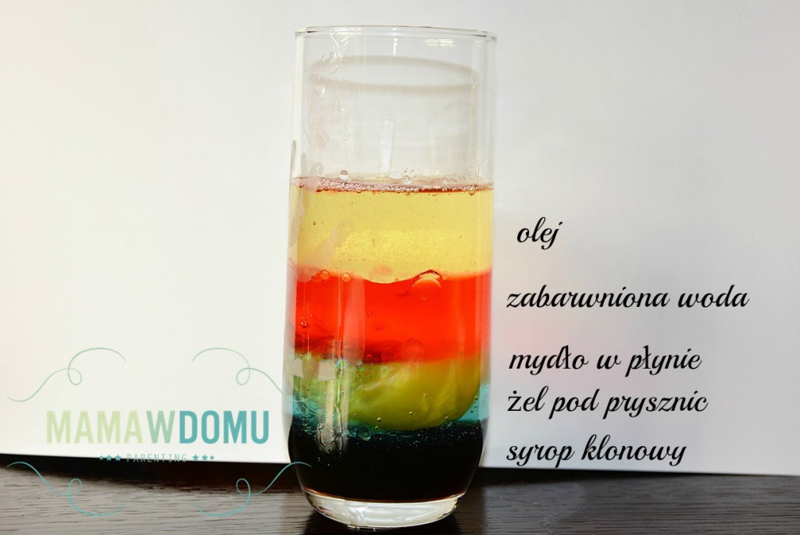

Kolejne próby
Sprawdziliśmy również jak inne płyny sobie poradzą. Jak widzicie w ruch poszedł miód, mleko i wspomniany wcześniej spirytus. Tym razem nie wyszło tak kolorowo, ale chodziło o czynnik naukowy a nie wizualny.
